Муниципальное бюджетное общеобразовательное учреждение
средняя общеобразовательная школа имени Талгата Лутфулловича Рахманова с.Верхнеяркеево муниципального района Илишевский район
Республики Башкортостан

ИССЛЕДОВАТЕЛЬСКИЙ ПРОЕКТ
НА ТЕМУ:
РОМАШКА ЛЕКАРСТВЕННАЯ
В НАШЕМ ДОМЕ.

Работу выполнила: ученица 3б класса
Саттарова Раяна
Руководитель: Шарипова Лейсан
Ринатовна

Оглавление
1.Введение 3 стр.
2.Строение и описание ромашки лекарственной 4 стр.
3.Сбор, сушка и хранение сырья 5 стр.
4.Результаты опроса 6-7 стр.
5.Целебные свойства ромашки (область применения) 8-10 стр.
6.Ромашка лекарственная: собирать или покупать? 11 стр.
7.Рецепты приготовления ромашкового масла и мыла 12-13 стр.
8.Заключение 14 стр.
9. Использованная литература и интернет ресурсы 15 стр.

Введение.
Свою работу я хотела бы начать со сказки о ромашке, которую сочинила сама в ходе исследования этого прекрасного растения.
Ромашка.
На одной красивой полянке завели цветы спор, кто лучше всех.
- Послушайте, как звонко звенят мои бубенчики, - говорит колокольчик.- Значит я лучше всех.
- Нет, вы посмотрите на меня, - отвечает мак. - Гляньте, как прекрасен мой наряд. Это я лучше всех!
- Хм, -сказал клевер. -Я слаще всех на свете. Значит это я лучше всех.
Так они спорили и не могли решить, кто же все-таки лучше всех?
- А ты что молчишь? – спросили цветы у ромашки.
- Да вы посмотрите на нее! – засмеялся мак. -Она такая некрасивая и наряд у нее простенький, совсем не модный...
Стали цветы громко смеяться над ромашкой. А ромашка скромно молчала.
Выглянуло из-за тучки солнышко и покачало головой.
- Ай-ай-ай! Как вам не стыдно. Зачем вы обижаете ромашку? Ведь это - маленькое солнышко, которое приносит только пользу. Сколько лепесточков у нее, столько добра она дает людям. Не нарядами прекрасен цветок, а своими добрыми делами. Вот так-то.
И стало стыдно цветам за своё поведение…

Действительно, в ходе исследования ромашки лекарственной, я у знала много интересного и полезного. Само слово «лекарственная» говорит о многом.
Цель моего исследования: изучить полезные свойства ромашки лекарственной и узнать о ее применении.
Для достижения цели я поставила перед собой следующие задачи:
- изучить литературу по данной теме;
- узнать, как производится сбор и хранение ромашки;
- заготовить сбор растения;
- выяснить область применения и значение ромашки для человека;
- провести опрос;
- изготовить продукцию из ромашки, составить буклет «О пользе ромашки».
Гипотеза: Я предполагаю, что если правильно применять ромашку, то можно получить пользу.
Объект исследования: ромашка лекарственная
Предмет исследования: применение ромашки лекарственной
Методы исследования: изучение литературы, опрос, наблюдение, беседа, эксперимент.
Практическая значимость работы: данная работа поможет сформировать умение использовать ромашку для поддержания здоровья, красоты и молодости. А также может быть подспорьем в введении домашнего хозяйства.

Строение и описание ромашки лекарственной
Ромашка лекарственная, или аптечная – это однолетнее травянистое растение из семейства сложноцветных. Стебель прямостоячий, ветвистый, ребристый высотой до 60 см. Листья очередные, дважды или трижды перисто-рассеченные. Цветок ромашки состоит из жёлтой середины и белых продолговатых лепестков, которые опущены вниз. Он похож на маленькое солнышко или на зонтик. Плод ромашки - это изогнутая крошечная коробочка с семечком буровато - зеленого цвета. Семена из коробочек попадают в почву и дают жизнь новым цветкам. Все части растения сильно и ароматно пахнут. Цветет с мая по сентябрь, массовое цветение - в июне, созревание семян начинается в июле и продолжается до августа.
Строение ромашки лекарственной
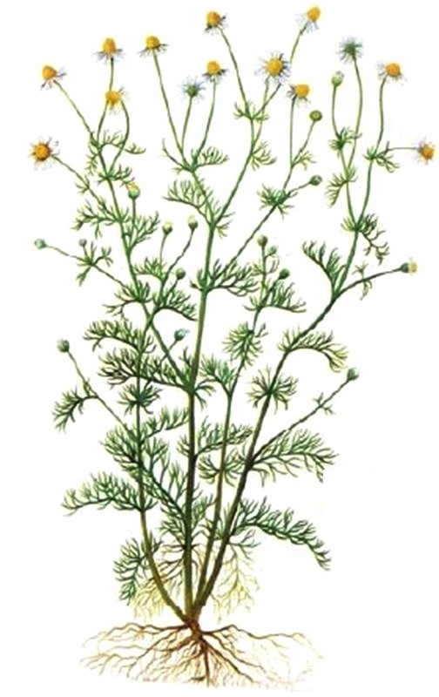

----------- цветок
(используют только их)

------------- стебель

---------------- листья

------------------ корень

Лекарственным сырьем являются соцветия (цветки) ромашки.
В ходе изучения литературы я узнала, что в ромашке много полезных веществ: дубильных, витамина С, глюкозы, эфирных масел, флавоноидов, поливитаминов.
Ромашка широко распространена в Евразии, Северной Америке, на юге Африки, и даже в Австралии. Растет ромашка аптечная часто по краям дорог, на пустырях, как сорняк растет на полях, огородах, в садах. Нередко можно встретить это растение и в городских условиях. Выращивается ромашка также на специальных плантациях, в целях заготовки лечебного сырья.

Сбор, сушка и хранение сырья
Собирают только вполне распустившиеся цветы - цветочные корзинки без цветоножек. Их собирают в стадии полного цветения - в июне-июле, когда белые язычковые цветки расположены горизонтально и содержание эфирного масла наибольшее.
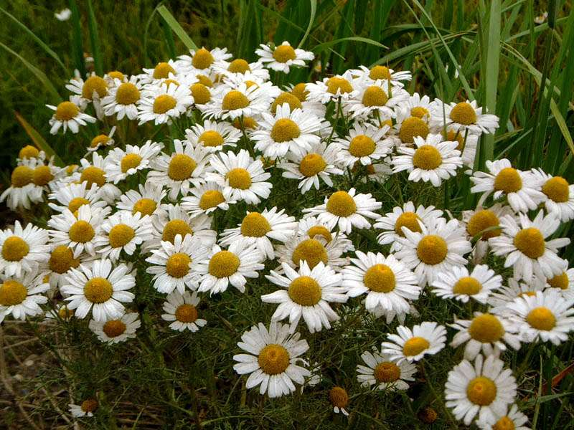
Сбор соцветий ромашки лекарственной производят только в сухую погоду и желательно в первую половину дня. Собирают соцветия вручную или с помощью металлических гребенок для счесывания корзинок. Сырье сразу отправляют сушиться. Потому что собранные соцветия нельзя держать более 2 - 3 часов в кучах или в таре, так как они уплотняются, легко согреваются и теряют свои качества.
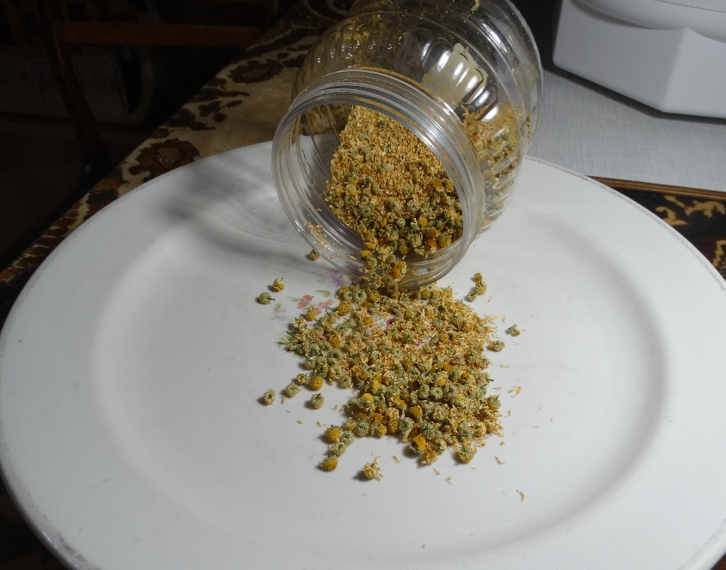
Собранные соцветия ромашки аптечной сушат на открытом воздухе в тени, в сухом помещении или в специализированных электросушилках, разложив слоем до 5 см. Сушат, осторожно перемешивая, во избежание осыпания цветков. В хорошую погоду сырье высыхает за 5 - 7 дней. Хранить высушенное растение следует в плотно закрытой ёмкости, например, в стеклянной банке. Если растение хранить в тряпичном мешочке, то эфирное масло будет испаряться. В целлофановых пакетах травы вообще хранить не стоит. Срок годности высушенного растения – 1 год.

Результаты опроса
Для того, чтобы узнать как ромашка лекарственная попадает в дом для каких целей люди используют это растение, я провела опрос среди людей об использовании ромашки.
Опрос
1. Знаете ли Вы, такое растение, как ромашка лекарственная?
да нет
2. Используете ли Вы ее дома?
да нет
3. Покупаете ее в аптеке или заготавливаете сами?
покупаю в аптеке заготавливаю сам(а)
4. В каких целях используете?
в лечебных в косметических как букет другое

Нами было опрошено 60 человек разного возраста.

Опрос показал, что ромашку лекарственную знают все, но как оказалось только 40 человек применяют ее в различных целях.

Оказывается, 22 человека из 40 покупают ромашку в аптеке, 18 - заготавливают сами.

По четвёртому вопросу можно сказать, что 23 человека использует ромашку лекарственную в лечебных целях, 12 – как косметическое средство, 4 опрошенных любят букет из ромашек, 1 – нашёл ромашке другое применение.

Целебные свойства ромашки лекарственной
Я с большим интересом изучила литературу, просмотрела материалы из интернет ресурсов, в которых говорится, что ромашку лекарственную используют, как лечебное средство от многих болезней. В Румынии даже есть такая примета: «Если встретишь ромашку, поклонись ей и скажи: «Здравствуй, доктор!»
Ромашка лекарственная, или как её ещё называют – ромашка аптечная, с античных времён используется в народной и научной медицине. Уже не одно тысячелетие - это растение не утрачивает своей популярности, так как имеет немаловажные полезные свойства. По статистике ромашка является одним из самых часто используемых лекарственных растений в медицине.
Отвар из цветков используют как: успокоительное, противовоспалительное, болеутоляющее, сосудорасширяющее, противоаллергическое, отхаркивающее, слабительное средство.
Для лечебных целей растение используют в виде лечебных чаев, примочек, полосканий, отваров.
При изучении литературы часто встречалась информация об использовании ромашки в педиатрии. Мне стало интересно, так ли это и я обратилась за помощью к известному педиатру нашего района Габдулхакову Рафаилу Авсаховичу. Беседа оказалась очень интересной и полезной. Оказывается, ромашка аптечная и на самом деле широко применяется в педиатрии. Она прекрасно подходит для внутреннего и наружного применения даже у новорожденных детей. При коликах у маленьких детишек на выручку приходит ромашковый чай. Отваром ромашки лечат пеленочный дерматит, обрабатывают раздраженную кожу у новорожденных малышей, промывают глазки. Ромашка прекрасно успокоит перевозбудившуюся нервную систему ребенка, исчезнут проблемы с плохим засыпанием, капризами, сон нормализуется. При детских простудных заболеваниях, сопровождающихся насморком, высокой температурой, кашлем, применяют полоскания горла, промывание носа, паровые ингаляции из лекарственных трав, в состав которых обязательно входит ромашка аптечная. И нужно сказать, что обязательным условием применения ромашки аптечной является консультация с врачом.

Ромашка лекарственная, также широко используется и в косметологии. Она снимает раздражения, воспаления кожи, ведь неслучайно входит в состав мыла, многих кремов и масок по уходу за сверхчувствительной кожей лица и тела. Также хорошо заботится о здоровье волос.

Так ли это, я решила проверить и отправилась в магазин, а заодно заглянула в аптеку. Попросила продавца показать мне все средства, в составе которых есть ромашка. Это различные кремы для лица, рук, тела; масла на основе ромашки, шампуни

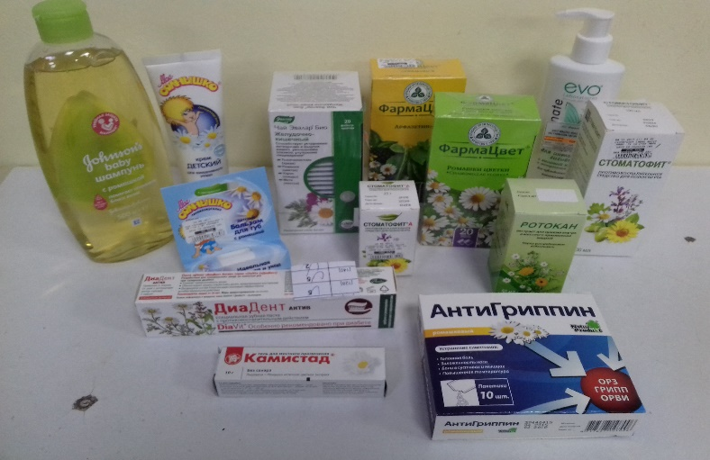
и бальзамы для волос, мыло, бальзам для губ, зубная паста. В аптеке фармацевт предложила мне ромашковый чай в фильтр-пакетах, сбор ромашки, целую серию средств по уходу за кожей младенцев, препараты: «Дентинокс», «Камистад» (гель для снятия воспаления и обезболивания при прорезывании зубов у детей), «Ромазулан» (для лечения желудочно-кишечных и кожных заболеваний), «Ротокан» (для лечения полости рта).
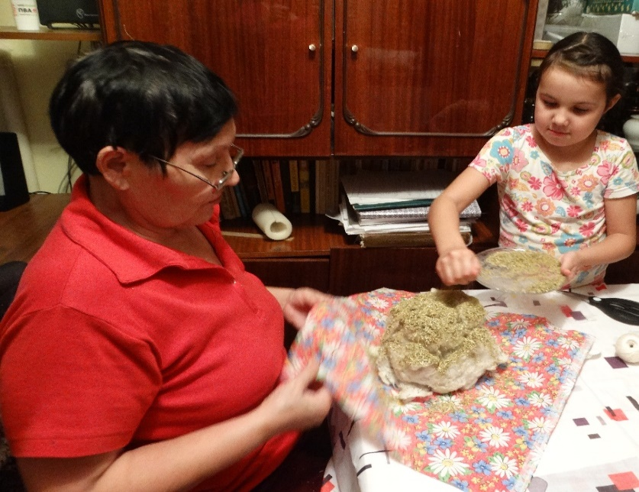
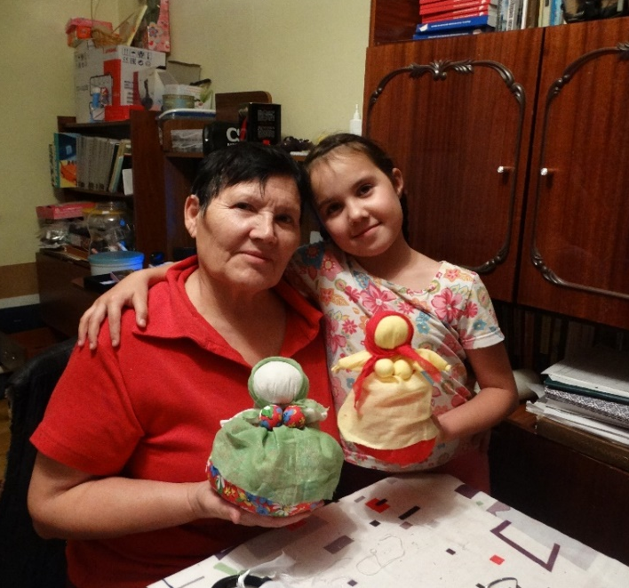
Я уже много узнала о применении ромашки как в лечебных целях, так и в косметологии, но меня заинтересовал и такой вопрос, а раньше наши предки часто ли обращались за помощью к ромашке? Я поискала в книгах и узнала, что великие ученые древности активно использовали ромашку в своих рецептах. Так, Диоскорид и Гиппократ применяли растение для снятия боли и судорог. Плиний Старший советовал применять ее в качестве противоядия при укусах змей (все части растения), а отвар – как эффективное мочегонное средство. Авиценна применял растение в качестве укрепляющего средства, возвращающего силы.
А вот что поведала моя бабушка (Аниса Саттарова): в мае – июне собирали ромашковые букетики, а затем развешивали и раскладывали их по углам в помещениях, где хранились запасы пищи для борьбы с надоедливыми грызунами. А если развесить в доме букеты из сушеной ромашки, то запах цветков прогонит нечистую силу. Бабушка рассказала, что в старину на Руси делали куклы обереги и были они в каждом доме. Куклу Кубышку-Травницу делали для защиты здоровья, хорошего самочувствия и настроения. Она была наполнена душистыми лекарственными травами, часто использовалась и ромашка. Куколку необходимо было помять в руках, пошевелить, и по комнате разносился травяной дух, который отгонял духов болезни. Через каждые 2 года траву в куколке необходимо было менять.
Кубышка Травница следила за тем, чтобы болезнь не проникла в дом. От нее исходила теплота, как от заботливой хозяйки. Она и защитница от злых духов болезни, и добрая утешница. Ее подвешивали в доме над колыбелью ребенка. Куклу давали играть детям. Еще её ставили около кровати больного.
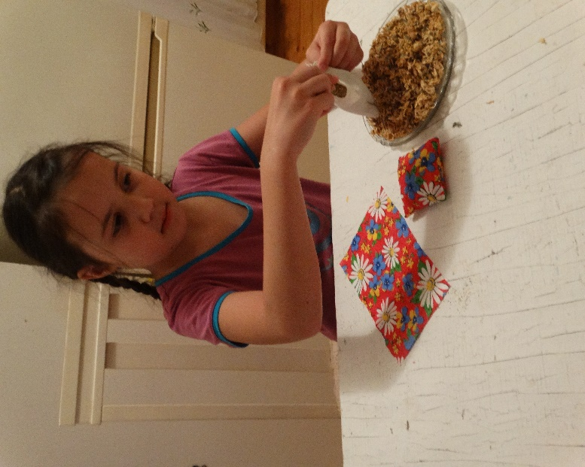
Научила меня бабушка делать и «сонные мешочки», которые делала когда-то ее бабушка. Это маленькие подушки, наполненные различными лекарственными травами. Аромат подушечки наполненной ромашкой успокаивает нервы и обеззараживает воздух в комнате, лечит бессонницу, неврозы, болезни сердца, облегчает дыхание, выводит из депрессии, не дает развиваться респираторным заболеваниям, снимает головную боль. Клали такую подушечку у изголовья. Вот с такими необычными применениями ромашки лекарственной познакомила меня моя бабушка.
Таким образом, ромашка лекарственная имеет очень много полезных свойств, которая помогает при лечении и профилактики болезней, восстанавливает душевное равновесие и служит подспорьем в ведении домашнего хозяйства.

Ромашка аптечная: собирать или покупать?

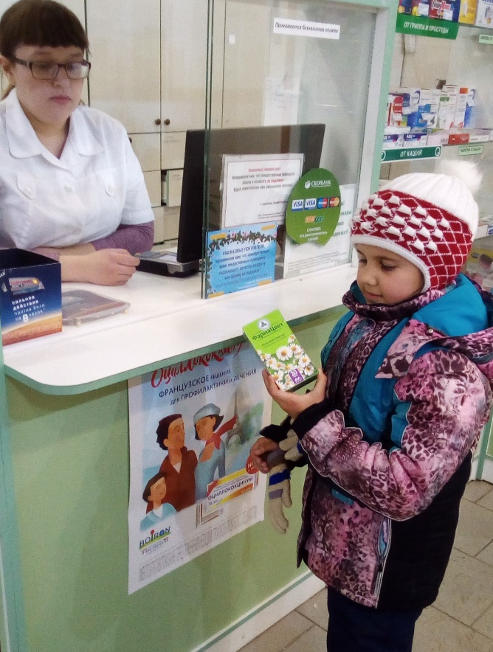
В нашем районе ромашка лекарственная растет повсеместно. Мы любим заготавливать травы на зиму. Ромашка не исключение. Ее мы заготавливаем впрок. Собираем ее на опушках леса, на лугах. Затем сушим и закладываем на хранение в стеклянную посуду. Наша семья очень любит ромашковый чай. Я узнала, что в аптеках продается ромашка лекарственная для использования в виде настоев, отваров и чай в фильтр-пакетиках. Я подумала: зачем же собирать и готовить самим, если все это можно купить в аптеке? Обсудила этот вопрос с папой. Вот к чему мы пришли: собирать и заготавливать собственноручно оказалось не только дешевле, но и приятно! Во первых, для сбора растений можно пойти на луг пешком – на это у нас финансовых затрат не будет. Во вторых, сколько положительных эмоций, пользу от ходьбы пешком, насыщение организма «полезным» воздухом можно получить от этого занятия. За один-два похода можно заготовить ромашки на целый год!
А что же с ромашкой из аптеки? Папа помог подсчитать расходы. Стоимость одной упаковки в аптеке в среднем – 50 рублей. Количество фильтр-пакетиков – 20 штук. В нашей семье – 7 человек: дедушка, бабушка, папа, мама, две сестры и я. Все мы любим употреблять ромашковый чай перед сном. В году 365 дней. Если умножим 365 на 7, то получим 2555 пакетиков в год. Приблизительно 128 упаковок ромашкового чая. Если перевести на деньги, то получается 6400 рублей! Таким образом, выгода от заготовки собственного ромашкового чая очень большая! Кроме этого из ромашки можно приготовить различные косметические и лечебные средства. Их очень много: это спиртовой раствор и водный настой ромашки для полоскания полости рта, лосьон для лица, ромашковое масло для тела, мыло. Я хочу поделиться с рецептами некоторых из них.
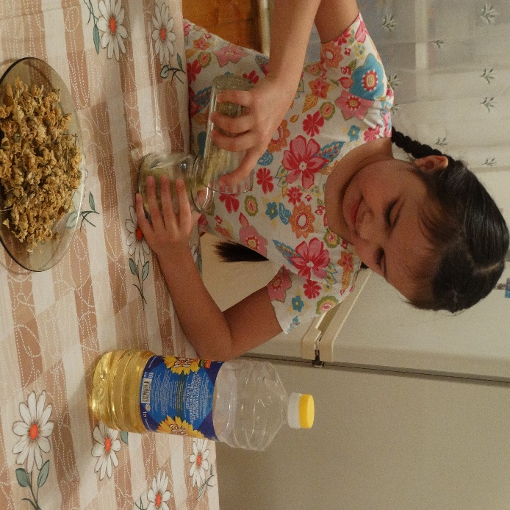
Рецепт приготовления ромашкового масла.
Приготовление ромашкового масла бывает двух способов - холодное и горячее. Я приготовила ромашковое масло холодным способом. Взяла 1 стакан ромашки положила в стеклянную баночку, залила 2 стаканами растительного масла, добавила несколько капель витамина Е, затем плотно закрыла и поставила настаиваться на 15 дней.

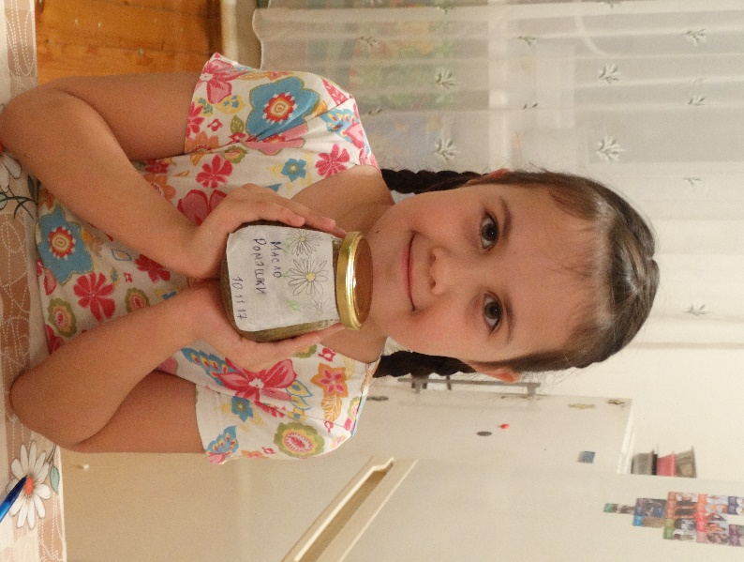
Настаивать масло нужно при комнатной температуре, без яркого освещения. Периодически встряхивала и перемешивала содержимое до тех пор, пока все цветки не опустились на дно. Через 15 дней, масло процедила, хотя есть варианты, когда ромашку не отцеживают, но лучше все таки сырье вынуть, тогда срок хранения масла будет дольше. После процеживания ромашковое масло холодного отжима готово. На баночку приклеила этикетку, которую сделала сама где указала состав, дату изготовления и срок хранения. Срок хранения такого масла 1 год.
Ставим на хранение в прохладное и темное место.
В литературе я нашла очень много применений ромашкового масла. Им можно обогащать средства по уходу за кожей, шампуни, смешивать с другими маслами, использовать для массажа лица и тела, профилактики лечения ожогов и обморожений.

Рецепт приготовления ромашкового мыла.
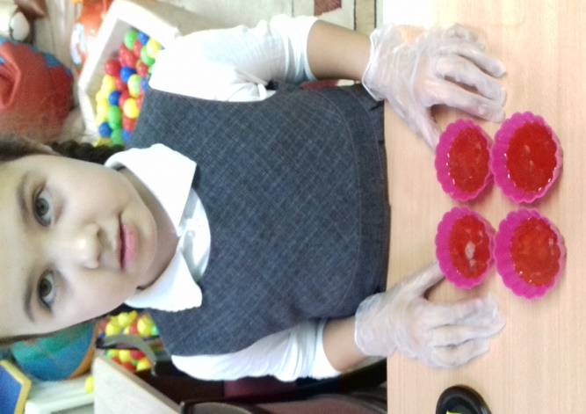
Для приготовления мыла нам понадобится:
100 гр. мыльной основы, крепкий настой ромашки лекарственной, 2-3 капли эфирного масла ромашки или розмарина, можно добавить 2-3 капли пищевого красителя, немного миндального масла.

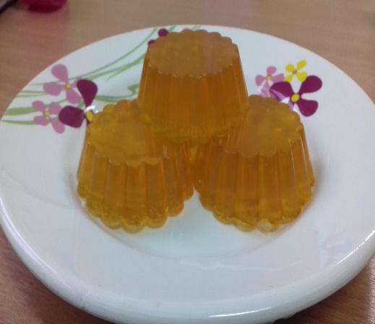
Способ приготовления:
Растопить в микроволновой печи мыльную основу (приблизительно 10-20 секунд), добавить туда все ингредиенты, перемешать и разлить в формочки. Дать застыть. Мыло готово! Оказывается, как просто! Пользуйтесь наздоровье!

ЗАКЛЮЧЕНИЕ
В ходе работы над исследовательским проектом я узнала, что ромашка имеет много полезных свойств для поддержания здоровья, красоты и молодости человека, имеет определённое значение и в домашнем быту. Необходимо уметь правильно собирать, сушить, хранить и использовать ее по назначению. Эффективным и безопасным применение ромашки может быть только грамотное использование. Мои родители, бабушка и руководитель Лейсан Ринатовна помогли мне узнать, что такое исследование, как оно проводиться и раскрыть много секретов о чудесной ромашке.

Ромашка белая, лепесточки нежные
Мне дороже всех цветов, ведь она моя любовь…

Использованная литература и интернет ресурсы
1.Немичева Н.В. Лекарственные растения. – М.: ООО ТД «Издательство Мир книги», 2007 -240с.: ил.- (Серия «Ваш плодородный сад и огород»)
2.В.М.Зимин Библиотечка лекарственных растений: собрание народной и научной медицины. – Санкт-Петербург:1992
3. Кучеров Е.Е., Лазарева Д.Н., Десяткин В.К. Лекарственные растения Башкирии: их использование и охрана. Уфа: Башкирское книжное издательство,1989. – 272с.,ил.
4. https://nazimu.info/kak-sushit-romashku.html
5. https://med.wikireading.ru/
6. http://irinazaytseva.ru/
7. http://irinazaytseva.ru/
8. http://sovets.net/14041-romashka-lechebnye-svojstva-i-protivopokazaniya.html

